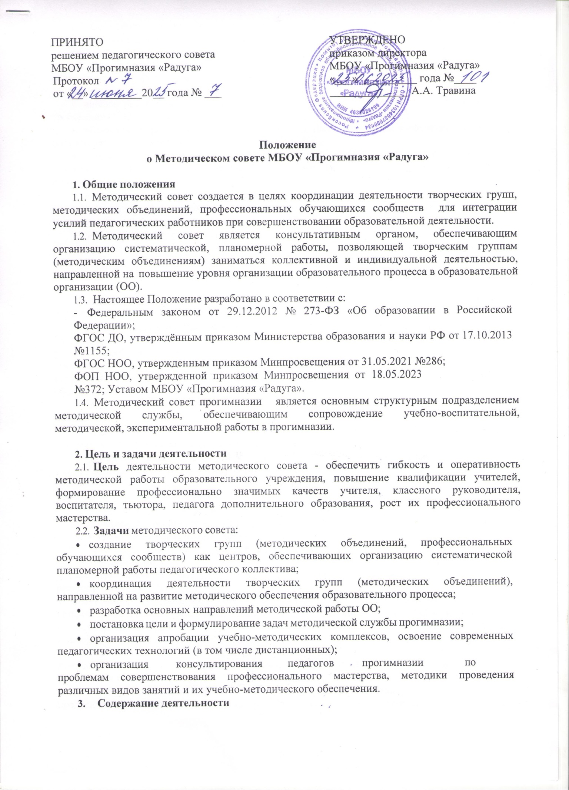

* 1. Содержание деятельности методического совета определяется целями и задачами работы образовательного учреждения, особенностями развития прогимназии и образовательной политикой города.
  2. Содержание деятельности совета предусматривает повышение квалификации педагогических работников, совершенствование воспитательно-образовательного процесса и состоит в следующем:
     + анализ результатов образовательной деятельности по предметам в соответствии с требования ФГОС, ФОП
     + обсуждение рабочих программ и рекомендация их педагогическому совету для обсуждения и утверждения;
     + оценка и экспертиза результатов деятельности членов педагогического коллектива, рекомендации по аттестации учителей, представлению к званиям, наградам и другим поощрениям;
     + выработка и согласование подходов к организации, осуществлению и оценке инновационной деятельности; организация научно-исследовательской, опытно-экспериментальной деятельности в школе;
     + участие в разработке вариативной части учебных планов;
     + организация общего руководства методической, научной, инновационной деятельностью, проведение школьных конкурсов педмастерства,научно - практических конференций, педагогических чтений, семинаров, смотров, недель, методических дней, декад и пр.
     + анализ и рекомендации к печати и внедрению методических пособий, программ и других наработок методической деятельности образовательного учреждения;
     + планирование и организация работы временных творческих групп, которые создаются по инициативе учителей, руководителя прогимназии с целью изучения, обобщения опыта и решения проблем развития школы, а также для разработки инновационных программ, организации диагностических и мониторинговых исследований, разработки новых технологий, стратегических направлений деятельности школы, изучения социальных запросов к образовательному учреждению;
     + обсуждение рукописей учебно-методических пособий и дидактических материалов по предметам;
     + подготовка и обсуждение докладов по вопросам методики преподавания учебных предметов, повышения квалификации и квалификационного разряда учителей;
     + организует взаимопосещение уроков и внеклассных мероприятий как внутри творческих групп (методических объединений), так и между педагогами различных творческих групп

(методических объединений) с целью обмена опытом и совершенствования методики преподавания учебных предметов;

* + - изучение нормативной и методической документации по вопросам образования;
    - обобщение и распространение передового педагогического опыта.

# Структура и организация деятельности.

* 1. Методический совет создается, реорганизуется и ликвидируется приказом директора прогимназии;
  2. Методический совет подчиняется педагогическому совету, строит свою работу с учетом решений педагогических советов.
  3. Членами методического совета являются руководители методических объединений, профессиональных обучающихся сообществ, заместители директора по учебно-воспитательной и воспитательной работе, творчески работающие педагоги, учителя, имеющие высшую квалификационную категорию, педагог-психолог.
  4. В составе совета могут формироваться секции по различным направлениям деятельности (проектно-исследовательская, инновационная, диагностика, разработка содержания и т. п.).
  5. Работа совета осуществляется на основе годового плана, который составляется председателем методического совета, рассматривается на заседании методического совета, согласовывается с директором прогимназии и утверждается на заседании педагогического совета ОУ.
  6. Периодичность заседаний совета - не реже одного раз в четверть.

# Деятельность школьного Методического Совета

* 1. Основными формами работы методического совета являются:
     + заседания, посвященные вопросам методики обучения и воспитания обучающихся;
     + круглые столы, семинары по учебно-методическим проблемам, которые проводятся в течение учебного года в соответствии с планом методической работы школы.
  2. Руководитель методического совета назначается приказом директора прогимназии;.
  3. Секретарь методического совета прогимназии избирается на год из числа членов методического совета.
  4. Периодичность заседания методического совета – не реже одного раза в четверть
  5. Дата, время, повестка заседания методического совета, а также необходимые материалы доводятся до сведения членов методического совета не позднее чем за 3 дня до его заседания.
  6. Заседания методического совета оформляются в виде протоколов, в которых фиксируются ход обсуждения вопросов, выносимых на заседание, предложения и замечания членов Методического

совета. По каждому вопросу выносится решение. Протоколы подписываются председателем и секретарем методического совета.

* 1. В заседании методического совета при рассмотрении вопросов, затрагивающих иные направления образовательной деятельности, могут принимать участие соответствующие должностные лица, не являющиеся членами методического совета.
  2. Контроль над деятельностью методического совета осуществляет заместитель директора по УВР , в соответствии с планом методической работы и внутришкольного контроля.
  3. План работы совета составляется председателем методического совета, рассматривается на заседании методического совета, согласовывается с директором прогимназии.

# Права методического совета

* 1. Методический совет имеет право:
* готовить предложения и рекомендовать учителей для повышения квалификационной категории;
* выдвигать предложения об улучшении учебного процесса в школе;
* ставить вопрос о публикации материалов о передовом педагогическом опыте, накопленном в методических объединениях;
* ставить вопрос перед администрацией школы о награждении отраслевыми и ведомственными наградами, об участии работников школы в конкурсах профессионального мастерства, конкурсах приоритетного национального проекта «Образование»;
* рекомендовать учителям различные формы повышения квалификации;
* выдвигать учителей для участия в профессиональных конкурсах.